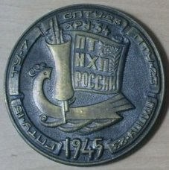
«ШТИХЕЛЬ» ЕЖЕМЕСЯЧНАЯ ГАЗЕТА
Государственного бюджетного
профессионального образовательного учреждения
«Павловский техникум народных
художественных промыслов России»

№ 33 (33) январь 2016г.

Познавательный турнир «Вспомнить всё»

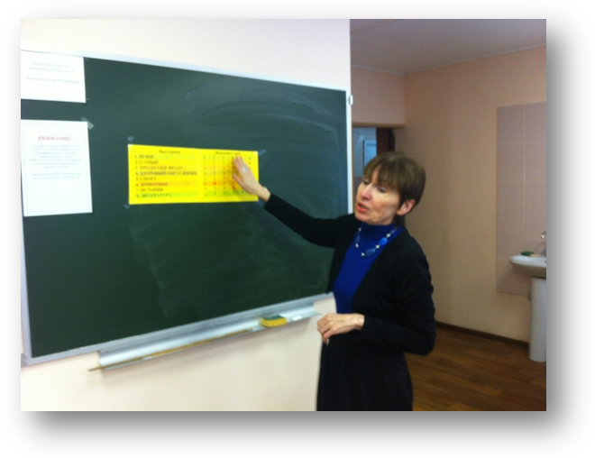
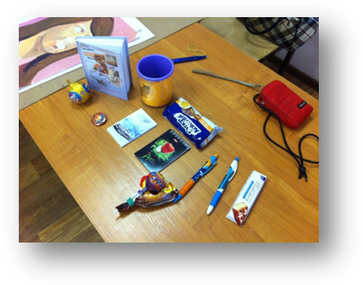
28 января в техникуме в группе № 201 (классный руководитель Трифонова А.А.) методистом Дворца Культуры Яковлевой Татьяной Игоревной проведен познавательный турнир-викторина на тему «Вспомнить всё». Цель: выявить знания обучающихся из разных областей познавательной сферы. В викторине приняли участие 6 девушек: Белова Анастасия, Петрухина Наталья, Варыханова Екатерина, Павленко Раиса, Жиганова Полина и Тимофеева Ольга. Татьяна Игоревна задавала вопросы игрокам по очереди, за каждый правильный ответ присуждался 1 балл. По итогам викторины первое место заняла Павленко Раиса. Всем девушкам были вручены памятные подарки.
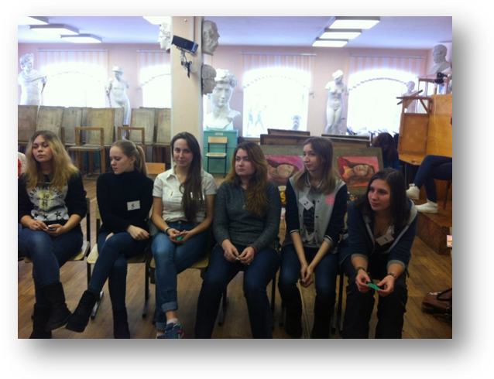

Календарь знаменательных дат на ФЕВРАЛЬ 2016 года
1 февраля – 85 лет со дня рождения первого Президента России Бориса Николаевича Ельцина (1931-2007).
2 февраля – День воинской славы России. Победа над немецко-фашистскими войсками в Сталинградской битве (1943). (Установлен Федеральным законом от 13.03.1995 г. № 32-ФЗ «О днях воинской славы и памятных датах России»).
5 февраля – 180 лет со дня рождения русского критика Николая Александровича Добролюбова (1836-1861).
5 февраля – 165 лет со дня рождения русского издателя, книгопродавца Ивана Дмитриевича Сытина (1851-1934).
7 февраля – 170 лет со дня рождения русского художника Владимира Егоровича Маковского (1846-1920).
7 февраля – 75 лет со дня рождения русского художника-иллюстратора Светозара Александровича Острова (р. 1941).
8 февраля – День памяти юного героя-антифашиста.
8 февраля – День российской науки. (Установлен Указом Президента РФ от 7.06.1999 г. №717. В этот день в 1724 г. Пётр I подписал Указ об основании в России Академии наук).
8 февраля – 110 лет со дня рождения русского художника-иллюстратора Евгения Михайловича Рачева (1906-1997).
9 февраля – 575 лет со дня рождения узбекского поэта Алишера Навои (н. и. Низамаддин Мир Алишер) (1441-1501).
11 февраля – 75 лет со дня рождения русского поэта Юрия Поликарповича Кузнецова (1941-2003).
13 февраля – 135 лет со дня рождения английской писательницы Элинор Фарджон (1881-1965).
14 февраля – День святого Валентина. День влюблённых.
14 февраля – 130 лет со дня рождения русского художника-иллюстратора, графика Георгия Ивановича Нарбута (1886-1920).
15 февраля – Памятная дата России. День памяти россиян, исполнявших служебный долг за пределами Отечества (Установлен Федеральным законом от 29.11.2010 г. № 320-ФЗ «О днях воинской славы и памятных датах России»).
15 февраля – Сретенье Господне.
15 февраля – 110 лет со дня рождения татарского поэта Мусы Джалиля (н. и. Муса Мустафович Джалилов) (1906-1944).
15 февраля – 55 лет со дня рождения русского художника-иллюстратора Дмитрия Александровича Трубина (р. 1961).
16 февраля – 185 лет со дня рождения русского писателя Николая Семеновича Лескова (1831-1895).
16 февраля – 80 лет со дня рождения русского писателя Геннадия Павловича Михасенко (1936-1994).
17 февраля – День спонтанного проявления доброты. (Отмечается по инициативе международных организаций).
17 февраля – 110 лет со дня рождения русской поэтессы Агнии Львовны Барто (1906-1981).
17 февраля – 160 лет со дня рождения французского писателя Жозефа Рони (старшего) (н. и. Жозеф Анри Бекс) (1856-1940).
21 февраля – Международный день родного языка. (Отмечается с 2000 г. по инициативе ЮНЕСКО с целью сохранения культурных традиций всех народов).
21 февраля – 110 лет со дня рождения русского художника-иллюстратора, графика Евгения Адольфовича Кибрика (19061978).
21 февраля – 140 лет со дня рождения русского художника Петра Петровича Кончаловского (1876-1956).
23 февраля – День воинской славы России. День защитника Отечества. (Установлен Федеральным законом от 15.04.2006 г. № 48ФЗ «О днях воинской славы и памятных датах России»).
24 февраля – 230 лет со дня рождения немецкого филолога, фольклориста, писателя Вильгельма Гримма (1786-1859).
25 февраля – 105 лет со дня рождения русской писательницы Агнии Александровны Кузнецовой (н. ф. Маркова) (1911-1996).
25 февраля – 175 лет со дня рождения французского художника Пьера Огюста Ренуара (1841-1919).
27 февраля – 185 лет со дня рождения русского художника Николая Николаевича Ге (1831-1894).
27 февраля – 95 лет со дня рождения русского художника-иллюстратора Евгения Тихоновича Мигунова (1921-2004).

О гриппе. Помните, что самолечение недопустимо!
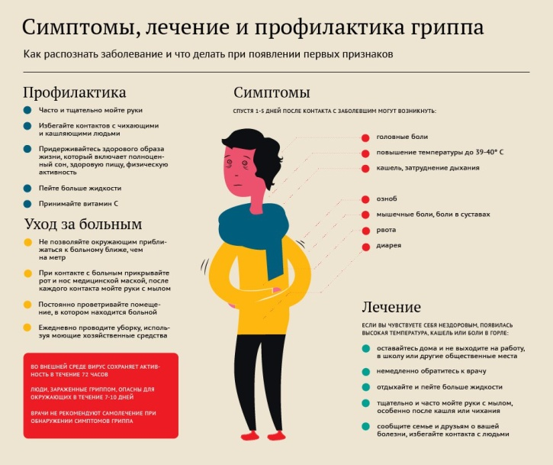
Грипп – острая респираторная инфекция, при которой вирус поражает клетки слизистой оболочки дыхательных путей – от носа до мельчайших бронхов. Воспалительный процесс сопровождается насморком (ринит), воспалением придаточных пазух носа (синусит), гортани – (ларингит), нарушением дыхания (круп), кашлем (бронхит). Главная опасность заключается в том, что гриппозный вирус циркулирует в крови и отравляет организм, нарушая ряд жизненных функций. Это проявляется высокой температурой, головными и мышечными болями, рвотой, галлюцинациями. В наиболее тяжелых случаях грипп вызывает токсикоз с поражением мелких сосудов и множественными кровоизлияниями в разные органы, пневмонию, поражение сердечной мышцы. Во время заболевания резко нарушаются механизмы защиты организма от микробов, постоянно находящихся в верхних дыхательных путях. Пораженные клетки трахеи и бронхов отмирают, открывая путь инфекции в более глубокие ткани и затрудняя очищение бронхов. Одновременно вирус подавляет функции иммунной системы. И хотя “период беззащитности” длится всего несколько часов, этого бывает достаточно для того, чтобы находящиеся в дыхательных путях бактерии (пневмококк, гемофильная палочка, стафилококки) вызвали пневмонию или "пробудили к жизни" другие респираторные вирусы.
Тревожные сигналы (требуют срочного вызова врача или скорой помощи):
- потеря сознания;
- отказ от приема воды или другой жидкости;
- судороги;
- повторная рвота;
- быстрое появление на коже яркой сыпи.
КАК УБЕРЕЧЬСЯ ОТ ЗАРАЖЕНИЯ
Заражение гриппом происходит при вдыхании капелек мокроты, выделяемых больным при кашле и чихании. В Азии взрослые во время эпидемии гриппа носят маски. Это очень эффективный метод защиты от заражения самого себя и окружающих. Но гриппозная инфекция легко передается и через загрязненные руки, поэтому чаще мойте их, особенно во время болезни или ухода за больным. Постарайтесь уменьшить число контактов с источниками инфекции. Как можно больше гуляйте – на свежем воздухе заразиться гриппом почти невозможно. Если врач прописал вам лекарства - противовирусные препараты, уничтожающие вирусы гриппа, или антибактериальные, если грипп сопровождается другой серьезной болезнью, например, воспалением легких, не пренебрегайте этими инструкциями. Не бросайте пить лекарства даже в случае, если вам стало намного лучше. Необходимо пройти полный курс, чтобы добить врага – вирусы и болезнетворные бактерии, иначе грипп может вернуться с более тяжелыми осложнениями.
СОВЕТЫ СОЦИАЛЬНОГО ПЕДАГОГА
КЛАССНОМУ РУКОВОДИТЕЛЮ НА ЗАМЕТКУ
1. Особенности работы классного руководителя со студентами
Студенты – одна из наиболее уязвимых социальных категорий граждан. У многих студентов, в связи с бытовыми и психологическими трудностями, отмечается повышенная тревожность, нестабильность эмоционального фона настроения. Тревожность может возникать из-за бытовой неуверенности, незнания системы обучения в техникуме, страха перед сдачей экзаменов и др. Адаптация студентов может протекать продолжительно и остро, что объясняется рядом причин: отсутствием родительской помощи (у студентов, проживающих в общежитиях и на частных квартирах); небольшими материальными возможностями и (или) неумением ими распорядиться; недостаточным социальным опытом и др.
Цель классного руководителя – помочь студенту преодолеть трудный жизненный период и содействовать его адаптации в техникуме.
Для ведения успешной работы со студентами классный руководитель должен быть корректен, толерантен (терпим) и эмоционально устойчив. Он должен быть готов к первоначальному недоверию со стороны студента и уметь это недоверие преодолеть. Классный руководитель должен занимать активную педагогическую позицию. Ведь зачастую студенты занимают «пассивную» позицию и ожидать инициативы от них не приходится. Поэтому педагогу необходимо первым идти на контакт и самому стараться вовлечь студента в разного рода факультетские мероприятия или студенческие инициативы (иногда стоит просто привести студента туда «за руку»). С другой стороны, не стоит быть слишком навязчивым и держать его «под колпаком», т.к. студенчество - это особое социально-духовное состояние молодого человека, и слишком сильное посягательство на его свободу может иметь негативные последствия. При работе со студентами необходимо учитывать один из важнейших факторов, а именно где и в каких условиях они воспитывались. Поэтому важным этапом в работе со студентами-первокурсниками будет проведение первичной беседы, цель которой – сбор информации для определения направления и стратегии социально-педагогической работы.
Беседа может состоять из нескольких этапов:
1. Перед самой беседой необходимо ознакомиться с личным делом студента, узнать о родителях, составе и социальном статусе семьи, предыдущем месте учебы и ознакомиться с оценками, полученными во время вступительных экзаменов.
2. В начале беседы - выяснить общее эмоциональное состояние студента, узнать о его первых впечатлениях от учебы в техникуме, о нынешнем социальном положении (поддерживает ли контакт с родителями, родственниками), после - спросить о трудностях и проблемах настоящего времени (текущего периода).
3. Ознакомить студента с подробной информацией о правилах, установленных в техникуме, с правами, предусмотренными Конституцией РФ, о кружках и секциях, функционирующих в учебном заведении.
4. По окончании беседы направить студента, по необходимости, на собеседование к специалисту (врачу, психологу и т.п.).
При этом одним из главных правил, которым должен руководствоваться классный руководитель учебной группы в работе со студентами, является принцип «Не навреди». По возможности каждый студент должен чувствовать себя полноценным членом студенческого коллектива.
Редактор газеты А.А. Трифонова

